Universidade de Aveiro
Departamento de Física
Mecânica e Campo Eletromagnético
Ano letivo 2026/2027

Relatório Final
Trabalho Prático – Movimento de Projéteis
Determinação da velocidade inicial, dependência do alcance com o ângulo de lançamento e pêndulo balístico

Identificação dos autores
Nome completo | Nº mecanográfico | E-mail institucional
Diogo Pereira | 133428 | diogomarquespereira@ua.pt
José Rocha | 132425 | jose.m.rocha@ua.pt
Victor Morais | 125478 | victorcostamorais@ua.pt

Turma prática | PL6
Grupo | 3
Docente | [nome do docente]
Data de realização | [dd/mm/aaaa]
Data de entrega | [dd/mm/aaaa]

Índice

Resumo
Este trabalho teve como objetivos determinar a velocidade inicial, v₀, de uma esfera plástica disparada por um lançador de projéteis, verificar a dependência do alcance com o ângulo de lançamento e comparar a velocidade inicial obtida por dois métodos distintos. Na Parte A mediu-se o tempo que a esfera demora a percorrer a distância entre dois sensores de passagem e calculou-se v₀ = s/t̄. Na Parte B mediu-se o alcance para lançamentos a 30°, 34°, 38°, 40° e 43° e identificou-se o ângulo de alcance máximo observado. Na Parte C usou-se um pêndulo balístico e calculou-se v₀ a partir do ângulo máximo atingido, aplicando a conservação do momento linear e da energia mecânica. Obtiveram-se v₀ = 2,6 ± 0,1 m s⁻¹ (Parte A) e v₀ = 4,0 ± 0,3 m s⁻¹ (Parte C), com erros relativos de 5 % e 8 %, pelo que ambos os resultados são precisos. Os dois valores não são exatos entre si, uma vez que os intervalos de incerteza não se intersetam, o que indica erros sistemáticos não contabilizados em pelo menos um dos métodos. O alcance máximo observado ocorreu para θ_{máx,obs} = 38 ± 1°, valor compatível com o θ_{máx} = 37,2° previsto pela equação (3) com a v₀ da Parte A. Os três objetivos de medição foram cumpridos, mas as duas determinações de v₀ não são consistentes entre si.

Introdução
O movimento de um projétil lançado com velocidade inicial v₀, numa direção que faz um ângulo θ₀ com a horizontal, e sujeito apenas à aceleração da gravidade g, pode ser tratado como a composição de um movimento uniforme segundo x com um movimento uniformemente acelerado segundo y [1, 2]. Sendo (x₀, y₀) a posição inicial, as coordenadas no instante t são:
 | $$x=x_{0}+v_{0}t\cos{θ_{0}}$$ | (1)
 | $$y=y_{0}+v_{0}t\sin{θ_{0}}−\frac{1}{2}gt^{2}$$ | (2)
Eliminando t destas equações obtém-se a trajetória y(x) e, a partir dela, o alcance em função de θ₀. O ângulo que maximiza o alcance de um corpo lançado de uma altura y_{i} e que atinge uma altura final y_{f} é
 | $$θ_{máx}=\operatorname{arctg}{\frac{1}{\sqrt{1+\frac{2g\left(y_{i}−y_{f}\right)}{{v_{0}}^{2}}}}}$$ | (3)
Se y_{i} = y_{f}, o ângulo é de 45°; se o lançamento se faz de uma altura superior à do impacto, θ_{máx} é inferior a 45° e aproxima-se deste valor à medida que v₀ aumenta. Na Parte B mede-se o alcance para vários ângulos e compara-se o ângulo do maior alcance observado, θ_{máx,obs}, com o valor dado por (3).
A velocidade inicial pode ser determinada também com um pêndulo balístico [2, 3]. Uma esfera de massa m é disparada contra um pêndulo de massa M (m ≪ M) e fica retida nele; o conjunto, com velocidade v₂ logo após a colisão, sobe até uma altura máxima h. Depois da colisão a energia cinética do conjunto, E_{c}, converte-se em energia potencial gravítica, E_{p}, e durante a colisão, perfeitamente inelástica, conserva-se o momento linear:
 | $$E_{c}\left(inicial\right)=\frac{1}{2}\left(m+M\right){v_{2}}^{2}=\left(m+M\right)gh=E_{p}\left(máx\right)$$ | (4)
 | $$mv_{0}=\left(m+M\right)v_{2}$$ | (5)
Eliminando v₂ entre (4) e (5) obtém-se a relação entre v₀ e h:
 | $$v_{0}=\left(\frac{m+M}{m}\right)\sqrt{2gh}$$ | (6)
O trabalho determina assim v₀ por dois métodos independentes, a partir do tempo de passagem entre dois sensores (Parte A) e pela equação (6) (Parte C), e compara os resultados.

Detalhes experimentais relevantes
Para cada parte indicam-se o material, a montagem, o procedimento e os cuidados tomados. Os erros de leitura dos instrumentos estão indicados entre parêntesis.

Parte A – Determinação da velocidade inicial

Material e instrumentos de medida
- Lançador de projéteis (LP), com posição de tiro curto («SHORT RANGE») e indicador de posição de carga;
- Base de fixação do LP e grampo para a prender à mesa;
- Dois sensores de passagem, um à saída do LP e outro a jusante, ligados ao sistema de controlo;
- Sistema de controlo dos sensores em modo «TWO GATES», usado como cronómetro (resolução de 0,0001 s);
- Esfera plástica e vareta de carregar;
- Régua graduada em milímetros, para medir a distância s entre sensores (erro de leitura de 0,0005 m).

Esquema da montagem
A montagem está esquematizada na Figura 1.
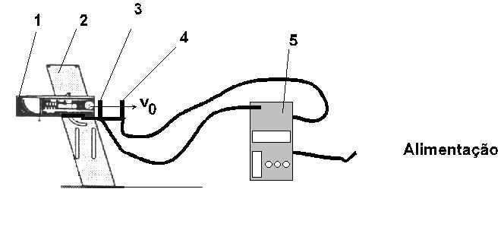
Figura 1 – Montagem da Parte A: (1) lançador de projéteis; (2) base de fixação; (3) sensor de passagem que inicia a contagem do tempo; (4) sensor de passagem que termina a contagem; (5) sistema de controlo dos sensores, ligado à alimentação. A esfera sai do LP com velocidade v₀. Adaptado do guião do trabalho.

Procedimento
Fixou-se a base à mesa com o grampo e colocou-se o LP na horizontal. O sensor 3 foi colocado imediatamente à saída do LP e o sensor 4 ligado ao sistema de controlo, que se manteve desligado (OFF) durante a montagem. Mediu-se a distância s entre os sensores com a régua. De seguida carregou-se o LP na posição «SHORT RANGE», introduzindo a esfera na boca do lançador e empurrando-a com a vareta até o indicador amarelo atingir a posição pretendida, e selecionou-se o modo «TWO GATES» no sistema de controlo, premindo START/STOP. O disparo fez-se puxando o fio do disparador na vertical e com suavidade, e registou-se o tempo indicado. O processo foi repetido até se obterem 5 medidas, verificando-se a horizontalidade do LP antes de cada lançamento.

Cuidados a ter
- Base bem fixa à mesa, para que o LP não se desloque no disparo;
- Horizontalidade do LP verificada antes de cada lançamento;
- Sensor 3 junto à saída do LP, para que a contagem comece perto do ponto de lançamento;
- Fio do disparador puxado na vertical e com suavidade, para não alterar a orientação do LP;
- Sistema de controlo desligado enquanto se faz a montagem.

Parte B – Dependência do alcance com o ângulo de disparo

Material e instrumentos de medida
- Lançador de projéteis, base de fixação e grampo;
- Escala angular do LP, usada para ajustar e ler o ângulo de lançamento θ;
- Alvo, formado por papel químico sobre papel milimétrico (erro de leitura de 0,0005 m no alcance);
- Esfera plástica;
- Fita métrica ou régua graduada em milímetros, para medir a altura y_{i} (erro de leitura de 0,0005 m).

Esquema da montagem
A montagem está esquematizada na Figura 2, onde y_{i} é a altura de lançamento em relação à bancada, θ o ângulo de lançamento e x o alcance.
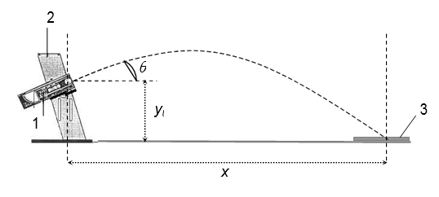
Figura 2 – Montagem da Parte B: (1) lançador de projéteis, inclinado de um ângulo θ com a horizontal; (2) base de fixação; (3) alvo. y_{i} é a altura de lançamento em relação à bancada e x o alcance. Adaptado do guião do trabalho.

Procedimento
Fixou-se a base à mesa e inclinou-se o LP de 30° em relação à horizontal. O alvo foi colocado, por tentativa e erro, a uma distância tal que a esfera caísse sobre a sua superfície. Com o LP carregado em «SHORT RANGE», fizeram-se três disparos, registando-se em cada um o alcance x, medido na horizontal entre a vertical da saída do LP e a marca deixada no papel químico, e verificando-se que o ângulo se mantinha constante. O procedimento foi repetido para 34°, 38°, 40° e 43°, reposicionando o alvo quando necessário. No fim mediu-se com rigor a altura y_{i} a que a esfera é lançada, em relação à bancada.

Cuidados a ter
- Ângulo de lançamento verificado entre disparos, para se manter constante nos três lançamentos de cada série;
- Alvo fixo durante cada série, para a marca não se deslocar;
- Ponto de impacto marcado sem ambiguidade no papel químico e lido sempre pelo mesmo critério (centro da marca);
- Altura y_{i} medida em relação à bancada, que é também o nível do alvo (y_{f} = 0).

Parte C – Pêndulo balístico

Material e instrumentos de medida
- Lançador de projéteis e base de fixação;
- Esfera plástica de massa m;
- Pêndulo balístico de massa M, com escala angular para leitura do ângulo máximo α;
- Balança digital, para medir m e M (erro de leitura de 0,00001 kg);
- Régua ou fita métrica, para medir o comprimento l do pêndulo (erro de leitura de 0,0005 m).

Esquema da montagem
A montagem está esquematizada na Figura 3, onde l é o comprimento do pêndulo, α o ângulo máximo e h a altura máxima atingida pelo centro de massa.
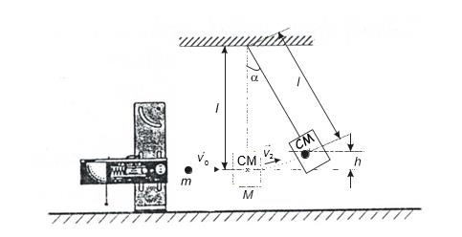
Figura 3 – Montagem da Parte C: esfera de massa m e velocidade v₀ disparada contra o pêndulo de massa M e comprimento l; o conjunto, com velocidade v₂ após a colisão, sobe até uma altura h e o pêndulo desvia-se de um ângulo máximo α. Adaptado do guião do trabalho.

Procedimento
Mediram-se com a balança a massa da esfera, m, e a massa do pêndulo, M, e com a régua o comprimento do pêndulo, l. Com o LP carregado em «SHORT RANGE», efetuou-se um disparo contra o pêndulo e leu-se o ângulo máximo α descrito por este. A medição repetiu-se até se obterem 5 valores de α.

Cuidados a ter
- Verificar, após cada disparo, que a esfera ficou retida no pêndulo;
- Pêndulo imóvel e indicador de ângulo máximo reposto antes de cada disparo;
- Leitura do ângulo feita sempre da mesma posição e perpendicularmente à escala, para evitar erro de paralaxe;
- LP alinhado com o pêndulo, para que o impacto seja frontal.

Análise e discussão
Usou-se g = 9,81 m s⁻¹. Os erros das grandezas medidas diretamente são os erros de leitura indicados na secção anterior; para o tempo e para o ângulo do pêndulo, que foram medidos 5 vezes, tomou-se o maior desvio em relação à média. Nas grandezas calculadas usou-se o limite superior do erro, ΔF = Σ |∂F/∂x_{i}| Δx_{i}. Os valores finais são apresentados com o erro a um algarismo significativo e o valor com o mesmo número de casas decimais; nos cálculos intermédios guardou-se um algarismo a mais.

Parte A – Determinação da velocidade inicial

Análise
Os tempos medidos nos cinco ensaios estão na Tabela 4 (Anexos). A média e o respetivo erro, tomado como o maior desvio em relação à média, são t̄ = Σt_{i}/5 = 0,03184 s e Δt = máx |t_{i} − t̄| = 0,00144 s, correspondente ao ensaio 3 (0,0304 s). Como a esfera se move entre os sensores com movimento retilíneo uniforme, a velocidade inicial é
 | $$v_{0}=\frac{s}{\overline{t}}$$ | (7)
Com s = 0,084 m obtém-se v₀ = 0,084/0,03184 = 2,638 m s⁻¹. As derivadas parciais de v = s/t são ∂v/∂s = 1/t e ∂v/∂t = −s/t², pelo que o erro é
 | $$Δv_{0}=\frac{Δs}{\overline{t}}+\frac{s}{{\overline{t}}^{2}}Δt=v_{0}\left(\frac{Δs}{s}+\frac{Δt}{\overline{t}}\right)$$ | (8)
Com Δs = 0,0005 m, Δv₀ = 2,638 × (0,0005/0,084 + 0,00144/0,03184) = 0,135 m s⁻¹. O resultado final e os valores intermédios estão na Tabela 1.
Grandeza | Valor calculado | Resultado final
Tempo médio, t̄ [s] | 0,03184 ± 0,00144 | 0,032 ± 0,001
Velocidade inicial, v₀ [m s⁻¹] | 2,638 ± 0,135 | 2,6 ± 0,1
Erro relativo, Δv₀/v₀ | 5,1 % | 5 %
Tabela 1 – Resultados da Parte A.

Discussão
O erro relativo de v₀ é de 5,1 %, inferior a 10 %, pelo que o resultado é preciso.
A maior fonte de erro é a medida do tempo. Dos 0,135 m s⁻¹ de Δv₀, 0,119 m s⁻¹ (cerca de 88 %) vêm do termo em Δt (Δt/t̄ = 4,5 %) e apenas 0,016 m s⁻¹ (cerca de 12 %) do termo em Δs (Δs/s = 0,6 %). Os tempos variam entre 0,0304 s e 0,0327 s, uma dispersão muito superior à resolução do cronómetro (0,0001 s), o que indica que a velocidade de saída não é exatamente a mesma em todos os disparos. Contribuem para isto pequenas variações na compressão da mola do LP, o atrito da esfera no cano e ligeiras diferenças de orientação do lançador entre ensaios.
Para melhorar o resultado seria útil fazer mais disparos e usar o desvio-padrão da média em vez do desvio máximo, garantir sempre a mesma posição do indicador de carga e a mesma horizontalidade, e medir s entre os eixos dos feixes dos sensores e não entre os suportes. Este último ponto é importante porque um erro sistemático na distância efetiva entre os sensores não está incluído em Δs: um desvio de 1 cm em s alteraria v₀ em cerca de 12 %.

Parte B – Dependência do alcance com o ângulo de disparo

Análise
Na Tabela 2 apresentam-se os alcances médios, x_{ob}, calculados a partir dos três disparos de cada ângulo (dados completos na Tabela 5). Cada alcance tem um erro de leitura de 0,0005 m e, como indicado no guião, não se calcula o erro de x_{ob}. A variação de x_{ob} com θ está representada na Figura 4.
Ângulo de lançamento, θ [°] | Alcance médio, x_{ob} [m]
30 | 1,1523
34 | 1,1510
38 | 1,1537
40 | 1,1373
43 | 1,1230
Tabela 2 – Alcance médio em função do ângulo de lançamento.
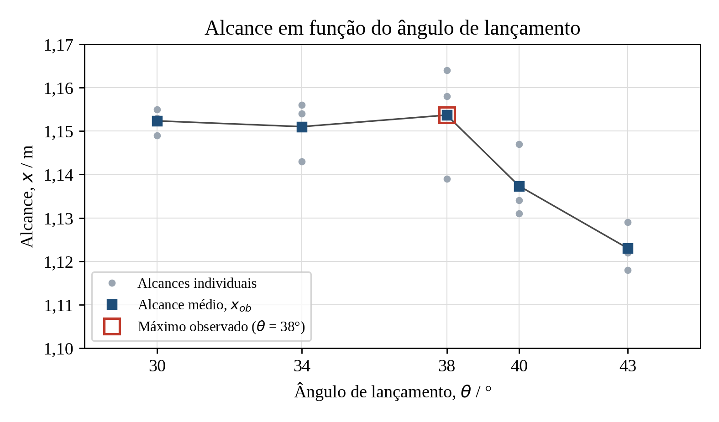
Figura 4 – Alcance médio, x_{ob}, em função do ângulo de lançamento, θ. Os pontos pequenos são os alcances individuais; o erro de leitura (0,0005 m) é menor do que os símbolos. A escala vertical não começa em zero.
O alcance médio é praticamente o mesmo a 30°, 34° e 38° (entre 1,151 m e 1,154 m) e diminui para ângulos maiores: 1,137 m a 40° e 1,123 m a 43°. O maior alcance observado, 1,1537 m, ocorre a 38°, pelo que θ_{máx,obs} = 38 ± 1°, em que o erro de 1° resulta da amostragem discreta dos ângulos.

Discussão
Com y_{i} − y_{f} = 0,26 m (a esfera cai ao nível da bancada, y_{f} = 0), v₀ = 2,638 m s⁻¹ e g = 9,81 m s⁻², a equação (3) dá θ_{máx} = arctg[1/√(1 + 2 × 9,81 × 0,26/2,638²)] = 37,2°. Este valor pertence ao intervalo 38 ± 1° (de 37° a 39°), pelo que o ângulo observado é compatível com o previsto. Propagando o erro de v₀ na equação (3), θ_{máx} varia entre 36,6° e 37,8° para v₀ entre 2,50 e 2,77 m s⁻¹, e a conclusão mantém-se.
Quanto à dependência do alcance com o ângulo, o máximo situa-se perto de 38° e o alcance diminui para ângulos maiores, como previsto. A curva é, no entanto, achatada junto ao máximo: o alcance médio a 30°, 34° e 38° difere em menos de 0,003 m, valor inferior à dispersão dos três disparos de um mesmo ângulo (até 0,025 m a 38°). Só a diminuição a 43° (0,031 m abaixo do máximo) excede claramente essa dispersão, por isso a posição exata do máximo não é definida com mais resolução do que a dada pelo passo de 2° a 4° entre ângulos. A dispersão deve-se sobretudo à variação da velocidade de saída entre disparos, a pequenas alterações do ângulo e ao critério de leitura do ponto de impacto no papel químico.
Há ainda uma diferença no valor absoluto do alcance. Com v₀ = 2,638 m s⁻¹, as equações (1) e (2) preveem alcances de 0,92 m a 0,93 m para estes ângulos (0,934 m a 38°), bastante abaixo dos cerca de 1,15 m medidos. Para reproduzir os alcances observados seria necessária uma velocidade inicial de aproximadamente 3,0 m s⁻¹, a que corresponderia θ_{máx} ≈ 38,6°, também compatível com o ângulo observado. Isto sugere que a v₀ da Parte A está subestimada, o que é coerente com um possível erro sistemático na distância efetiva entre sensores, referido na discussão da Parte A.

Parte C – Pêndulo balístico

Análise
Os ângulos máximos medidos estão na Tabela 6 (Anexos). A média e o erro são ᾱ = (5,2 + 4,5 + 5,0 + 4,9 + 4,8)/5 = 4,88° e Δα = máx |α_{i} − ᾱ| = 0,38° (ensaio 2). Pela geometria da Figura 3, o centro de massa do pêndulo sobe uma altura
 | $$h=l−l\cos{α}=l\left(1−\cos{α}\right)$$ | (9)
Com l = 0,348 m, h = 0,348 × (1 − cos 4,88°) = 1,261 × 10⁻³ m. O erro, com Δl = 0,0005 m e Δα = 0,38° = 6,63 × 10⁻³ rad, é
 | $$Δh=\left(1−\cos{α}\right)Δl+l\sin{α}Δα$$ | (10)
o que dá Δh = 1,8 × 10⁻⁶ m + 1,96 × 10⁻⁴ m = 1,98 × 10⁻⁴ m. Com m = 0,00964 kg e M = 0,2379 kg, a equação (6) fornece v₀ = (0,00964 + 0,2379)/0,00964 × √(2 × 9,81 × 1,261 × 10⁻³) = 25,68 × 0,1573 = 4,040 m s⁻¹. Derivando a equação (6) em ordem a m, M e h obtém-se
 | $$Δv_{0}=\sqrt{2gh}\left(\frac{M}{m^{2}}Δm+\frac{1}{m}ΔM\right)+v_{0}\frac{Δh}{2h}$$ | (11)
Os três termos valem 0,004 m s⁻¹ (Δm), 0,0002 m s⁻¹ (ΔM) e 0,317 m s⁻¹ (Δh), pelo que Δv₀ = 0,321 m s⁻¹. Os resultados estão na Tabela 3.
Grandeza | Valor calculado | Resultado final
Ângulo máximo médio, ᾱ [°] | 4,88 ± 0,38 | 4,9 ± 0,4
Altura máxima, h [m] | (1,261 ± 0,198) × 10⁻³ | (1,3 ± 0,2) × 10⁻³
Velocidade inicial, v₀ [m s⁻¹] | 4,040 ± 0,321 | 4,0 ± 0,3
Erro relativo, Δv₀/v₀ | 8,0 % | 8 %
Tabela 3 – Resultados da Parte C.

Discussão
A maior fonte de erro é a leitura do ângulo α. O termo em Δh representa cerca de 99 % de Δv₀ e, dentro de Δh, quase tudo vem de Δα (1,96 × 10⁻⁴ m, contra 1,8 × 10⁻⁶ m de Δl). Para ângulos pequenos h ≈ lα²/2, logo v₀ é praticamente proporcional a α e Δv₀/v₀ ≈ Δα/α = 7,8 %, valor próximo do erro relativo obtido (8,0 %). Os erros de m e de M são desprezáveis. Para melhorar o resultado seria preciso medir o ângulo com maior resolução (por exemplo, com um sensor angular digital ou por análise de vídeo), repetir mais vezes o disparo e obter ângulos maiores, o que reduz o erro relativo de α, usando um pêndulo de menor massa mantendo m ≪ M.
Comparando com a Parte A, v₀ = 4,0 ± 0,3 m s⁻¹ (intervalo de 3,7 a 4,3 m s⁻¹) e v₀ = 2,6 ± 0,1 m s⁻¹ (de 2,5 a 2,7 m s⁻¹) não se intersetam. A diferença é de 1,4 m s⁻¹, ou seja, o valor do pêndulo é cerca de 53 % superior ao da Parte A, pelo que os resultados não são exatos entre si. Os dois valores são precisos (erros relativos de 5 % e 8 %, ambos inferiores a 10 %), mas a precisão só reflete os erros aleatórios de leitura e não os erros sistemáticos, que são aqui os dominantes.
No pêndulo, a velocidade pode estar sobrestimada se a esfera não ficou totalmente retida ou ressaltou, caso em que a transferência de momento é superior à prevista pela equação (5), ou se o pêndulo, que é um corpo extenso, não se comportar como a massa pontual à distância l assumida na equação (6). A leitura do ângulo com paralaxe e a possibilidade de o indicador ser arrastado para além do máximo também afetam α. Na Parte A, o erro sistemático da distância efetiva entre sensores já referido pode ter subestimado v₀. Os alcances da Parte B apontam para uma v₀ de cerca de 3,0 m s⁻¹, que fica fora de ambos os intervalos e entre os dois valores, o que sugere que os dois métodos têm erros sistemáticos. Com os dados recolhidos não é possível dizer qual dos dois se afasta mais do valor verdadeiro.

Conclusões
Foram cumpridos os três objetivos de medição do trabalho. Na Parte A obteve-se v₀ = 2,6 ± 0,1 m s⁻¹, com erro relativo de 5 %. Na Parte B verificou-se que o alcance é máximo para um ângulo próximo de 38°, tendo-se obtido θ_{máx,obs} = 38 ± 1°, compatível com o θ_{máx} = 37,2° previsto pela equação (3). Na Parte C, com o pêndulo balístico, obteve-se v₀ = 4,0 ± 0,3 m s⁻¹, com erro relativo de 8 %.
Os dois valores de v₀ são precisos, mas não são exatos entre si, porque os intervalos de incerteza não se intersetam e a diferença é de 1,4 m s⁻¹. Isto indica erros sistemáticos não incluídos nas incertezas, provavelmente na distância efetiva entre os sensores da Parte A e na retenção da esfera e no modelo de massa pontual da Parte C. Na Parte B, a posição do máximo não é bem resolvida, porque o alcance varia pouco entre 30° e 38° e a dispersão dos disparos é comparável a essa variação. Como estratégias de mitigação, recomenda-se medir s entre os eixos dos feixes dos sensores, ler o ângulo do pêndulo com um instrumento de maior resolução e sem paralaxe, e confirmar a retenção da esfera após cada disparo.
Como crítica ao trabalho, 5 medidas por parte e 3 disparos por ângulo são poucos para estimar bem a dispersão, e o desvio máximo usado como erro é um critério grosseiro. Seria útil repetir as medições com mais disparos, usar ângulos mais espaçados em torno do máximo e medir a incerteza de y_{i}.

Bibliografia
[1] Serway, R. A., Physics for Scientists and Engineers with Modern Physics, Saunders College Publishing, 2000.
[2] Alonso & Finn, Física – um curso universitário, vol. 1, 3.ª ed., Edgard Blücher, 1981, Cap. 5 e 7.
[3] Resnick, R. e Halliday, D., Física, vol. 2, 4.ª ed., Livros Técnicos e Científicos, 1990.

Anexos

Tabela de dados – Parte A
Parâmetro | Valor | Incerteza
Distância entre sensores, s [m] | 0,084 | 0,0005

Ensaio | Tempo medido, tᵢ [s] | Desvio absoluto, |tᵢ − t̄| [s]
1 | 0,0320 | 0,00016
2 | 0,0325 | 0,00066
3 | 0,0304 | 0,00144
4 | 0,0327 | 0,00086
5 | 0,0316 | 0,00024
Tabela 4 – Dados experimentais da Parte A.

Tabela de dados – Parte B
Parâmetro | Valor | Incerteza
Altura de lançamento, yᵢ [m] | 0,26 | —
Alcance, x [m] | ver tabela seguinte | 0,0005

Ângulo de lançamento, θ [°] | Alcance, x₁ [m] | Alcance, x₂ [m] | Alcance, x₃ [m] | Alcance médio, x̄ [m]
30 | 1,153 | 1,155 | 1,149 | 1,1523
34 | 1,143 | 1,156 | 1,154 | 1,1510
38 | 1,164 | 1,139 | 1,158 | 1,1537
40 | 1,134 | 1,131 | 1,147 | 1,1373
43 | 1,118 | 1,122 | 1,129 | 1,1230
Tabela 5 – Dados experimentais da Parte B.

Tabela de dados – Parte C
Parâmetro | Valor | Incerteza
Massa do projétil, m [kg] | 0,00964 | 0,00001
Massa do pêndulo, M [kg] | 0,2379 | 0,00001
Comprimento do pêndulo, l [m] | 0,348 | 0,0005

Ensaio | Ângulo máximo, α [°] | Desvio, |αᵢ − ᾱ| [°]
1 | 5,2 | 0,32
2 | 4,5 | 0,38
3 | 5,0 | 0,12
4 | 4,9 | 0,02
5 | 4,8 | 0,08
Tabela 6 – Dados experimentais da Parte C.

